附件2 人才招聘平台填报说明
一、应聘者进入仲恺农业工程学院人才招聘信息平台http://47.98.174.22:8015/ ，进行注册并登录。
请仔细阅读“应聘须知”：
1.建议下载谷歌浏览器登录此系统；
2.本系统可以进行简历投递、准考证打印、结果查询等功能。
3.请应聘人员在招聘首页“招聘岗位”选择需要应聘的岗位后再进入个人中心填写简历，如您已进入个人中心，请在保存简历后返回首页选择岗位（本次招聘选择“辅导员”岗位）；
4.具体招聘日程请密切关注平台首页发布的招聘公告。
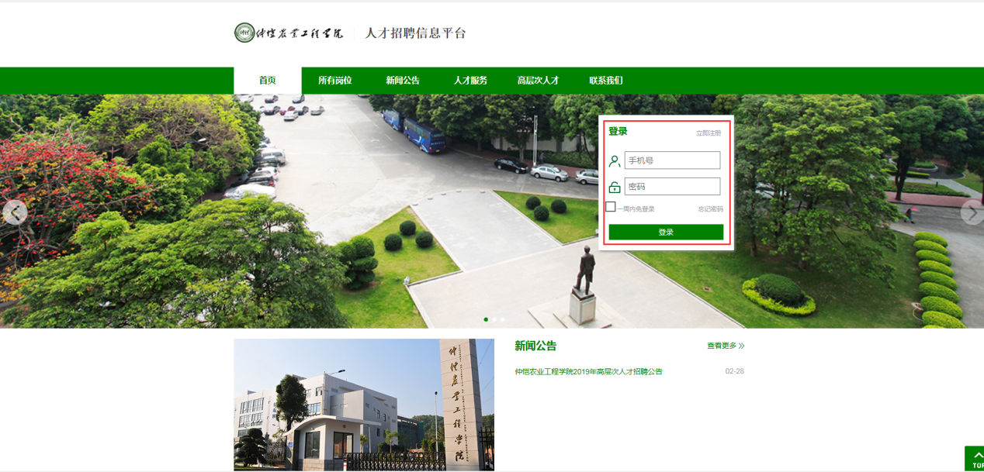
二、登录后进入平台主页面，若未在首页选择好岗位，请在“填写简历”一栏选择“非专任教师”，点击右上角的“编辑”进行填写。在“拟应聘二级部门”选择“人事处”，在“应聘岗位”选择“辅导员-03”，进行简历填写。
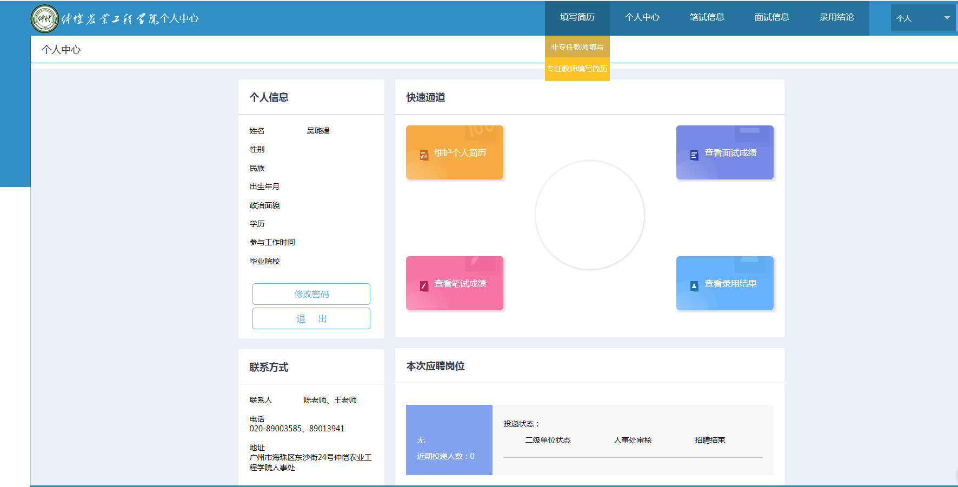
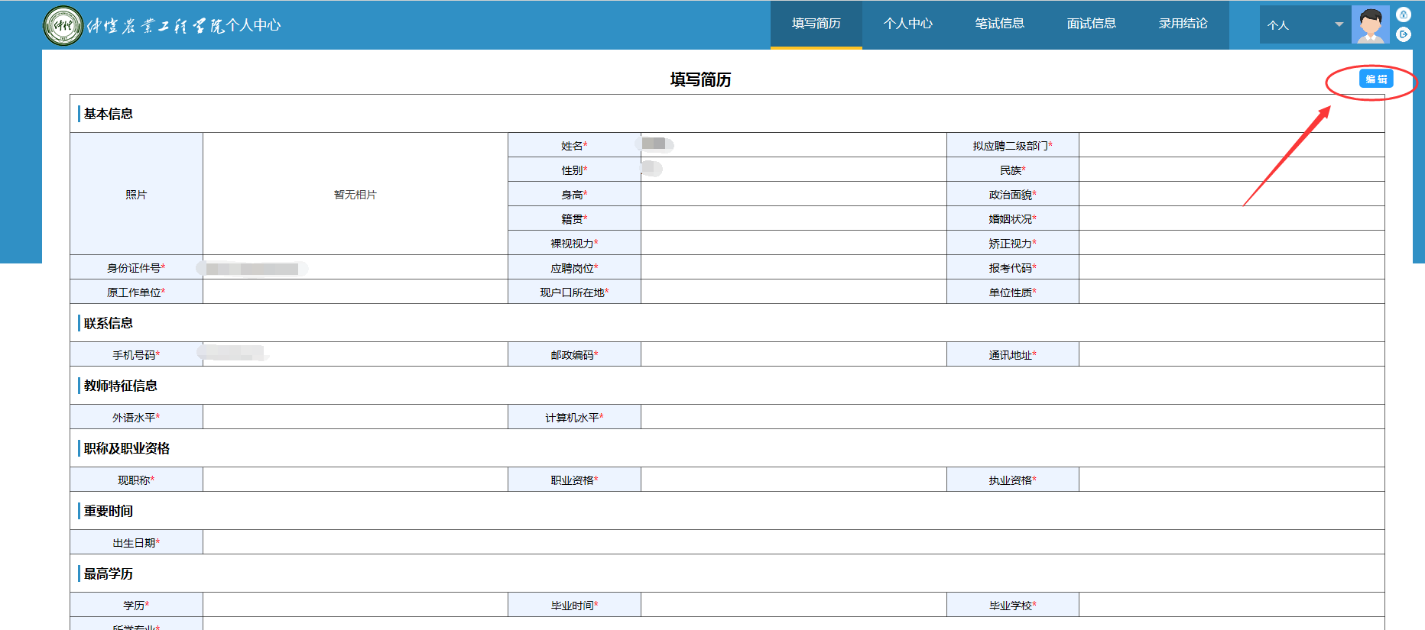
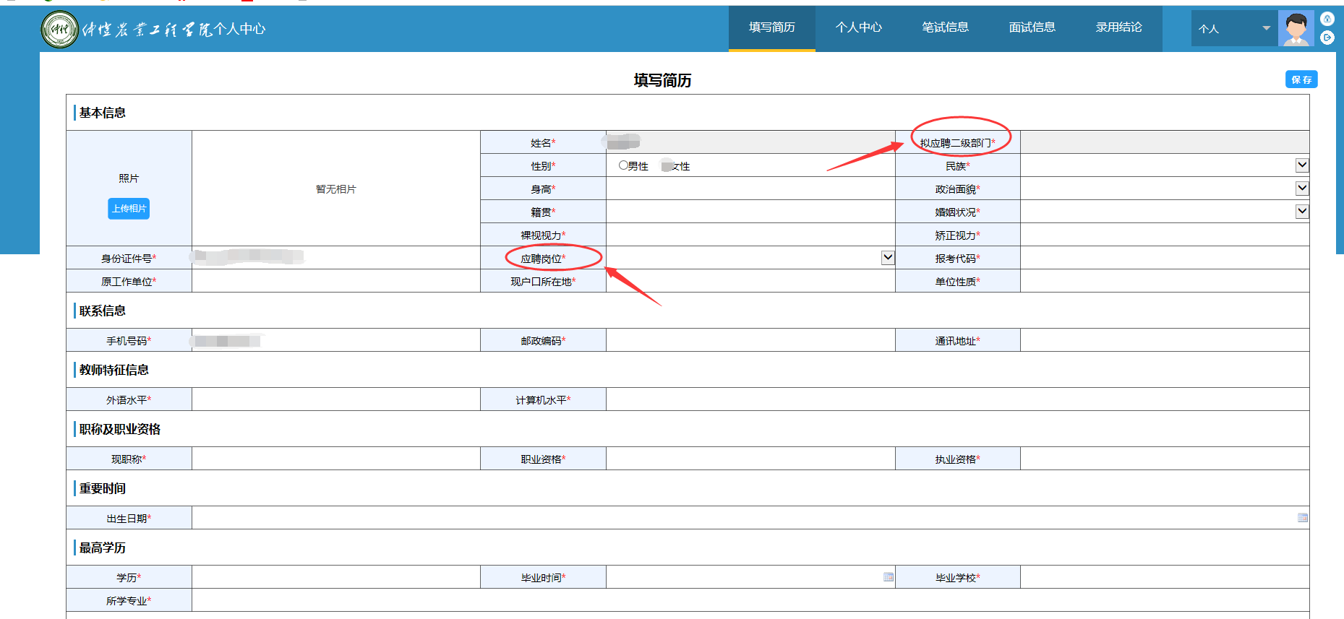
三、简历填写完整后，在“审核信息”中选择提交简历，并点击右下角的“保存”，完成后即为报名成功。
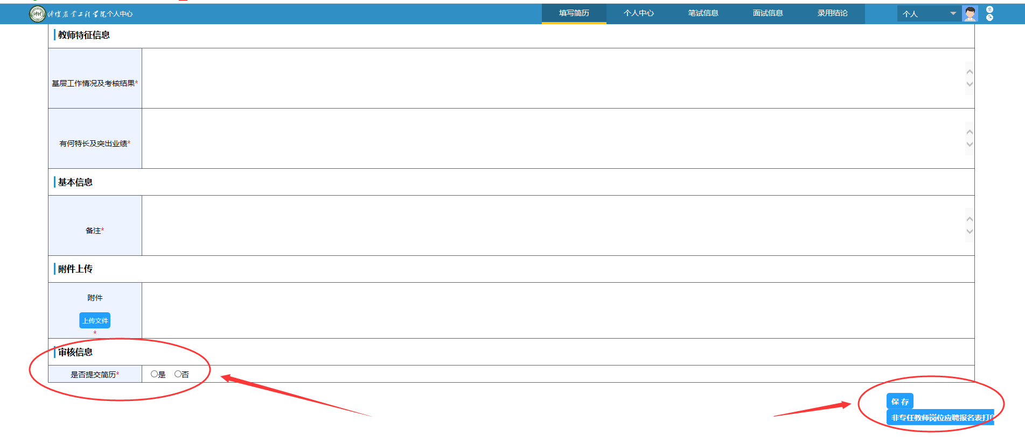
四、应聘者报名后，在首页“新闻公告”中关注有关招聘的相关信息，可在平台个人中心查看笔试信息、面试信息，下载准考证，查看录用成绩等。